**ОТЧЕТ**

**по практической работе №2**

**«Инициация проекта. Определение иерархической структуры проекта»**

**Студент:** Илалов Марсель Ильдарович

**Группа:** 1033/9

**Тема проекта:** «Разработка платформы для онлайн-проката оборудования»

**Дата выполнения:** 25.10.2025

**1. Цель работы**

Изучить основы работы в среде Microsoft Project, методологии инициации проектов. Научиться создавать иерархическую структуру проекта, производить декомпозицию работ, определять взаимосвязи между задачами.

**2. Выполнение работы**

**2.1. Создание проекта в Microsoft Project**

* Создан новый проект «Платформа онлайн-проката оборудования».
* Установлена дата начала проекта: 01.10.2024.
* Выбран метод планирования: «От даты начала».
* Включено отображение суммарной задачи проекта.

**2.2. Разработка иерархической структуры работ (ИСР)**

Выполнена декомпозиция проекта на этапы:

|  |  |  |
| --- | --- | --- |
| Этап | Длительность | Директивная стоимость |
| Инициация и планирование | 15 дней | 80 000 ₽ |
| Проектирование | 30 дней | 150 000 ₽ |
| Разработка | 120 дней | 500 000 ₽ |
| Тестирование и отладка | 45 дней | 150 000 ₽ |
| Внедрение и запуск | 30 дней | 120 000 ₽ |
| Итого | **240 дней** | **1 000 000 ₽** |

**2.3. Установка связей между этапами**

Созданы связи типа «Окончание-Начало» (ОН) между этапами:

* Инициация → Проектирование
* Проектирование → Разработка
* Разработка → Тестирование
* Тестирование → Внедрение

**2.4. Создание кодов структурной декомпозиции работ (СДР)**

Настроена пользовательская система кодов СДР с префиксом «ПРОКАТ.»:

* ПРОКАТ.1 - Инициация и планирование
* ПРОКАТ.2 - Проектирование
* ПРОКАТ.3 - Разработка
* ПРОКАТ.4 - Тестирование и отладка
* ПРОКАТ.5 - Внедрение и запуск

**3. Результаты работы**

**3.1. Итоговые параметры проекта**

* Общая длительность: 240 дней
* Дата начала: 01.10.2024
* Дата окончания: 01.09.2025
* Общий бюджет: 1 000 000 ₽

**3.2. Скриншот проекта**

Приложение: Скриншот Microsoft Project с этапами, длительностями, связями, бюджетом и кодами СДР.

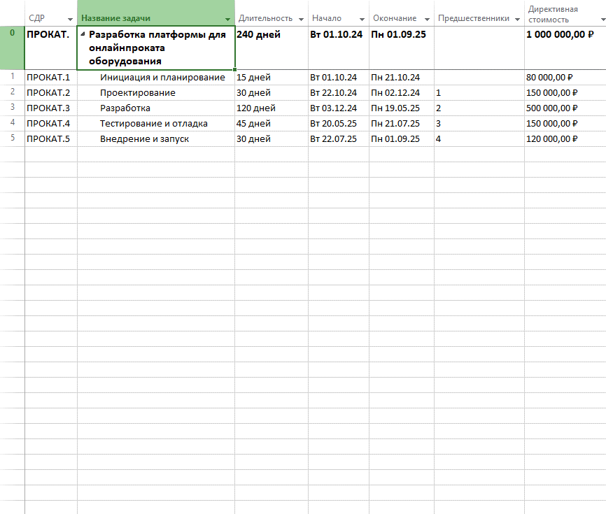

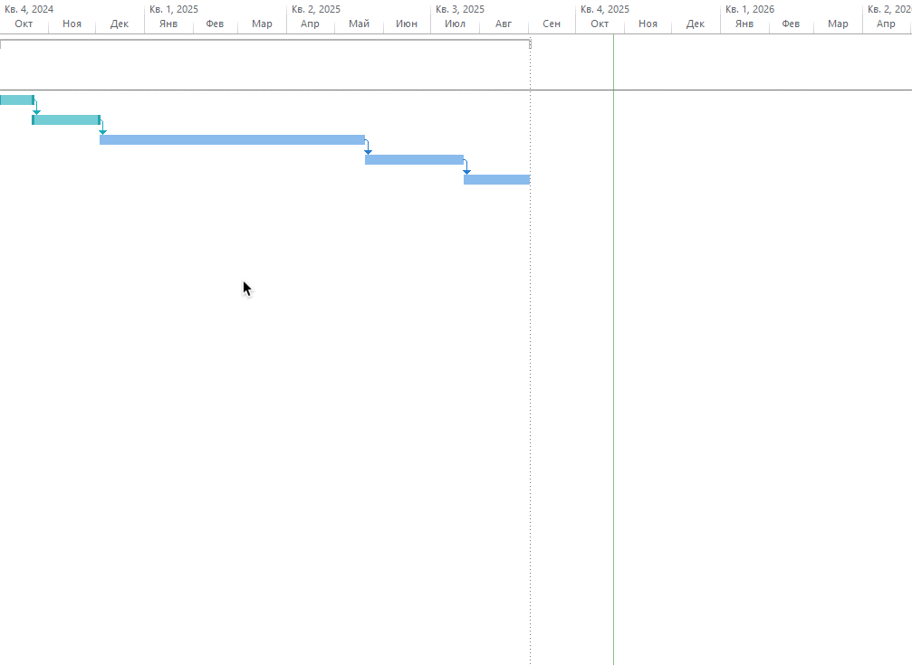

**4. Ответы на контрольные вопросы**

**1. Что такое ИСР? Исходная информация для построения ИСР?**

ИСР (Иерархическая Структура Работ) — это декомпозиция проекта на более мелкие и управляемые работы. Исходная информация: Устав проекта, техническое задание (ТЗ), цели и ограничения проекта.

**2. Что такое СДР? Назовите правила создания СДР?**

СДР (Структурная Декомпозиция Работ) — это иерархическая структура, используемая для организации задач проекта. Правила создания:

* Детализация до уровня, удобного для управления
* Отсутствие дублирования работ
* Учет всех ключевых результатов проекта
* Вовлечение команды в процесс создания

**3. Назовите существующие виды связей? Какие существуют типы взаимосвязей работ?**

* Виды связей: технологические и организационные
* Типы взаимосвязей:
* Окончание-Начало (ОН)
* Начало-Начало (НН)
* Окончание-Окончание (ОО)
* Начало-Окончание (НО)

**4. Дайте понятие определениям «опережение» и «задержка»?**

* Опережение — положительное запаздывание, позволяющее последующей задаче начаться раньше окончания предыдущей
* Задержка — отрицательное запаздывание, добавляющее паузу между задачами

**5. Вывод**

В ходе практической работы были изучены основы работы в Microsoft Project, создана иерархическая структура проекта (ИСР), выполнена декомпозиция работ, установлены связи между этапами, распределен бюджет и настроены коды СДР. Полученные навыки позволяют эффективно инициировать и планировать проекты в среде MS Project.